**游戏玩法**

|  |  |  |  |  |
| --- | --- | --- | --- | --- |
| 文件状态： | | 文档版本： | V1.10 | |
| [√] 草稿  [] 正式发布  [] 正在修改  [ ] 注销 | | 作 者： | 梁启明 | |
| 相关策划： |  | |
| 相关程序： |  | |
| 相关美术： |  | |
| 创建日期： | 2013-11-21 | | 完成日期： | 2013-11-29 |
| 备 注： | 对于游戏核心玩法的说明，包括关卡生成规则、场景内各种主要的跳跃平台（以下简称“平台”）的功能等。 | | | |

**变更履历**

|  |  |  |  |  |  |  |
| --- | --- | --- | --- | --- | --- | --- |
| 序号 | 版本 | | 编写人 | 审核者 | 日期 | 备注 |
| 1 | | v1.00 |  |  |  |  |
| 2 | | V1.10 |  |  |  |  |
| 3 | | V1.20 |  |  |  |  |
| 4 | | V1.30 |  |  |  |  |
| 5 | | V1.40 |  |  |  |  |
| 6 | | V1.50 |  |  |  |  |
| 7 | | V1.60 |  |  |  |  |

# 玩法简述

每局游戏，系统都按照一定的规则随机生成关卡，游戏的关卡场景由各种样式、各种功能的“平台”组成，玩家需控制角色踩着不同的“平台”向上跳跃。

PK模式中，在靠近平台顶部的位置，有一个“目标平台”，当玩家跳跃到这个平台，则本局胜利，若中途掉落则不会失败，可以掉落到地面重新向上跳跃。

单机模式中，关卡无限生成，玩家需尽可能跳到较高的平台不断超越记录，若中途掉落出屏幕下方则本局失败。

优先满足1136*640分辨率。

# 核心机制

* 1. **角色**

1. 游戏中，玩家没有任何操作的情况下，角色默认会不断跳跃。
2. 暂定角色高=100像素，宽=80像素；普通跳跃高度=320像素。
3. 角色的碰撞点在角色的底部居中位置，占角色宽度的1/2，即40像素（下图黄色部分），角色其他部位都没有碰撞，只有该碰撞点从上往下接触到平台，才判定为踩到平台，否则不发生碰撞事件。

角色图片

* 1. **操作**

1. 玩家只需使用手机陀螺仪，控制角色的跳跃方向。
2. 手机的倾斜角度越大，角色在水平方向的速度也越大（速度有上限），相反则越小。
3. 角色跳跃在空中时也可以改变其水平方向上的速度大小与方向。
4. 存在物理加速度参数。
5. 点击屏幕任意位置，可使用特殊技能（“冲击状态”）。
   1. **场景**

游戏场景使用圆柱形坐标点方式，圆柱形的周长为手机屏幕的宽度。左右两侧超出1屏内容后场景循环拼接（当镜头向屏幕右侧移动时，看到的场景元素是屏幕左侧的元素。相反则看的屏幕右侧的元素。）。

例：实线区域是1屏内容，虚线区域是镜头超出1屏后，场景拼接后的内容。

1. 若角色从红色平台向右跳跃，镜头跟随角色向右移动，则右侧第一块蓝色平台即为左侧的同一块蓝色平台，右侧的第二块红色平台即为角色起跳点的那块红色平台。
2. 若角色从蓝色平台向左跳跃，镜头跟随角色向左移动，则左侧第一块红色平台即为右侧的同一块红色平台，左侧的第二块蓝色平台即为角色起跳点的那块蓝色平台。
3. 若某个平台的位置坐标在1屏内的边缘，则超出屏幕部分显示在屏幕水平方向的另一侧。
   1. **镜头**

系统需要根据角色当前在镜头中间所处的位置，做相应调整或移动。

1. 下图中，实线区域为1屏显示区域，即镜头可视区域，虚线区域为镜头检测区域。检测区域离屏幕边缘距离：左右各80像素，下方100像素，上方200像素。
2. 当角色在检测区域内时，镜头不移动。
3. 当角色触碰到检测区域的边缘时，镜头需跟着角色的运动方向移动。
4. 当角色踩到更高的平台向上跳跃时，镜头需跟着角色向上移动，直到该平台显示在位于检测区域底部的位置。

# 扩展机制

* 1. **平台**
     1. **平台碰撞检测**

角色接触平台时需要检测此时角色的运动方向是向上还是向下，若角色向上运动，则无法碰撞到平台，若角色向下运动，则可以碰撞到平台。

例：

* + 1. **平台种类**

下文中，为说明距离的准确性，故将屏幕划分为16*32个网格区域，每个格子宽40像素，高30像素。

平台有各种不同的类型，对应不同功能和难度系数，其中相同种类的平台根据难度系数的不同分为长、中、短3种宽度（平台宽度的最小单位为1个短平台的宽度（占一个格子），1个长平台=3个短平台，1个中平台=2个短平台）。每个平台都有一个区域范围，该范围内不可生成其他平台。

例：绿色为单个平台所占的区域（无论平台长短，都占用3个格子，红色为中平台，蓝色为短平台），黄色区域部分不可生成其他平台。

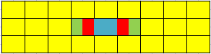

1. **普通平台**

* 功能：最基础的平台，没有任何特殊效果，角色可以踩在该平台上进行普通跳跃。
* 宽度规格：长、中、短
* 体积范围



1. **普通弹簧**

* 功能：有普通弹力的平台，角色踩在该平台上可以跳起比普通跳跃高3倍的距离。
* 宽度规格：中
* 体积范围



1. **强力弹簧**

* 功能：有较强弹力的平台，角色踩在该平台上可以跳起比普通跳跃高6倍的距离。
* 宽度规格：短
* 体积范围



* + 1. **平台控件**

控件是特殊的平台装置，该控件会按照设定好的路径控制平台循环移动，此处的“平台”可以用不同种类的平台来替换。

1. 上下移动控件

* 功能：平台在上下两点之间来回移动（距离差7个单位），平台每次移动到顶点后停留0.3秒后继续移动。
* 体积范围

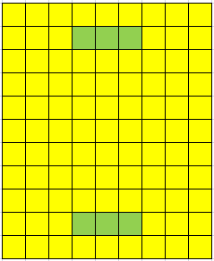

1. 水平移动控件

水平移动控件有2种，“单摆式”和“同方向式”。

1. 单摆式

控制平台做左右往返移动，只有1个平台位。

* 功能：平台在左右两点之间来回移动（距离差5个单位），平台每次移动到顶点后停留0.3秒后继续移动。
* 体积范围

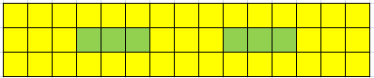

1. 同方向式（向左/向右）

分为“向左移动”和“向右移动”两种，分别控制平台向左/向右做匀速移动，可放置2个平台位。

* 功能：同一高度上的“2个”平台始终“向左”或“向右”做匀速移动。
* 体积范围

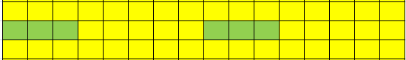

* + 1. **平台生成规则**

1. 将整个场景划分为规则的网格区域，定义网格的最小单位为1个“普通短平台”的高度和宽度。定义Y轴方向上平台之间的最大距离为300像素。
2. 场景最下方的平台距离屏幕底部115像素。
3. 当生成“同方向式移动控件”时，该控件虽然拥有2个平台位，但计算生成平台数量时，视为1个平台（视为1个整体，2个平台位的平台种类相同）。
4. 场景中预设好允许的平台生成区域（下图中红色为已生成平台，绿色为平台允许生成区域）。从参照平台开始向上，距离90像素、180像素、300像素的高度处各有一个区域，每次在这3个区域中的随机位置生成数个新平台。再取最高的新平台为参照平台，按此规则向上生成平台（若同一高度有2个平台，则随机取一个平台为参照平台）。

（平台和控件的生成概率，详见“关卡难度配置”相关文档）

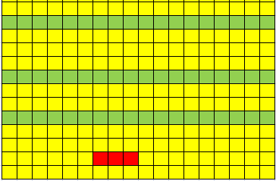

1. 生成平台时，有不同概率生成任意一个种类的平台，或生成“平台控件”，若生成的是“可移动平台”或“平台控件”，则移动路径的“最下端位置”必须在绿色区域中，并且无论平台如何移动，必须在某个时间点与上方平台形成一条可向上跳跃的通路。

* 例：若某平台是移动平台，其路径的最低点为A，最高点为B，则生成该平台时，取A点为绿色区域内位置。若以该平台控件为参照，生成上方的平台时，取B点为参照平台的位置。

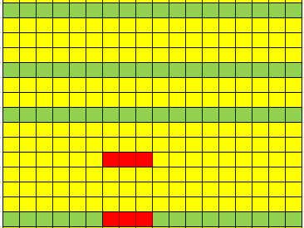

1. 一次生成1屏内的平台，当镜头向上移动时，继续生成上方的平台。
2. 单人模式中，平台移出下方屏幕外200像素的距离后，系统可清除平台。
3. PK模式中，每个已生成的平台移出屏幕外后，需要记录平台种类和坐标点，若角色掉落时镜头跟随向下移动，需要加载和原先相同的平台布局。
   * 1. **生成逻辑**

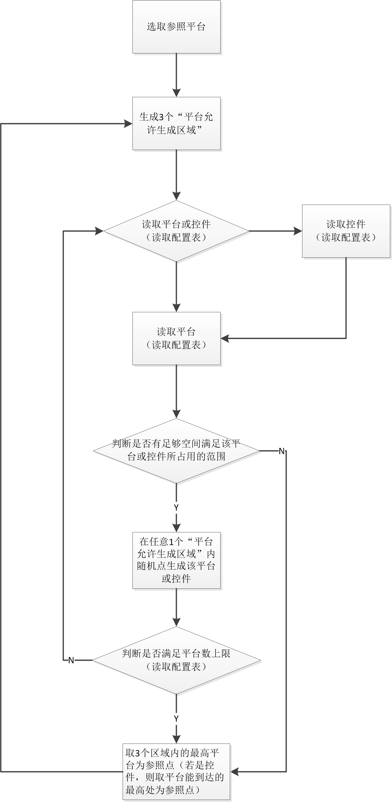

# 单人模式

1. 单人模式为无尽关卡，无能量条，目的单纯为挑战更大高度，平台按照一定规则无限生成。

（具体规则详见“关卡难度配置”相关文档）

1. 以“米”为单位实时显示角色当前的高度，精确到0.1米。

（定义1像素=0.01米）。

1. 关卡一开始，显示“ready，go”的提示，随后开始游戏，角色从屏幕底端跳上，玩家此时便可操作。

* **关卡结算**

1. 当镜头跟随角色掉落1136像素后，关卡结算框从屏幕底端进入，随后镜头停止跟随，角色掉出屏幕。
2. 关卡结算框内显示相关内容：
3. 此局高度
4. 最高纪录
5. “再来一局”按钮，点击后重新开始游戏。
6. “退出游戏”按钮，点击后返回“主界面”。

# PK模式

1. PK模式中双方玩家为竞争关系，关卡最高处有“目标平台”，优先踩到“目标平台”的玩家为胜利方。

（PK模式的关卡生成具体规则详见“关卡难度配置”相关文档）

1. 以“秒”为单位实时显示角色当前所耗时间，精确到0.1秒。
2. 双方屏幕中共享显示“小地图”，小地图上标明了双方在场景中的高度位置。
3. 双方无碰撞，双方重叠时，自己的角色显示在上层。
4. 角色在向上跳跃的过程中，有概率出现道具从屏幕外进入，按照一定轨迹移动后飞出屏幕，玩家需控制角色碰撞到道具，便可获得。获得后即可自动释放道具效果。（道具效果详见“道具系统”相关文档）。

* **关卡结算**

1. 当一个玩家优先踩到目标平台后，播放胜利特效，3秒后显示“关卡结算框”。未到达的玩家镜头快速移动到胜利方所处的场景位置（换位道具中的“速度线方法”）。2秒后显示“关卡结算框”。
2. 关卡结算框内容如下：
3. 双方胜负情况。
4. 胜利方此局游戏的耗时（到达目标平台所耗的时间）。
5. 自己的角色形象。
6. 对方的角色形象。
7. “再来一局”按钮（点击后自己在对方屏幕中的角色形象旁边显示“已准备”的提示，同时角色形象变为VS时的表情）。
8. 当一方玩家处于准备状态时，若另一方玩家点击“再来一局”后，则双方玩家一起进入游戏开始新局。若另一方玩家无任何操作，则10秒后，双方玩家一起进入游戏开始新局。
9. “退出游戏”按钮，点击后返回“主界面”。